Как использовать вебинар в роли участника

- Переходим на вебинарную площадку по ссылке, которая должна быть выслана в письме-приглашении.
- Если не вводили свои учетные данные, то откроется форма для авторизации. Введите в ней свой логин и пароль и нажимаем кнопку «Вход». Если забыли логин или пароль, то переходите по ссылке «Забыли логин или пароль». Если вы не регистрировались на платформе, то необходимо это сделать пройдя по кнопке «Регистрация».
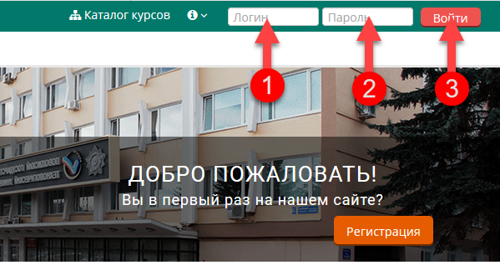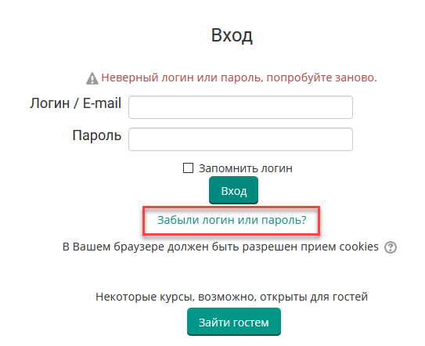
- Готово! Если все сделано верно, то Вы перейдете в вебинарную площадку. Нажмите на кнопку «Присоединиться к вебинару» для входа в вебинар.
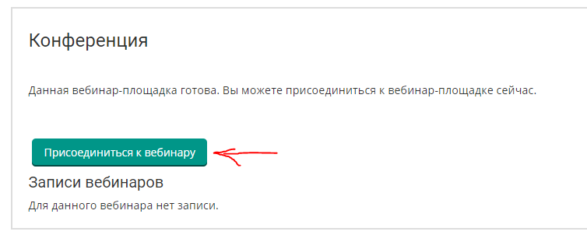
4. После подключения вы увидите стандартное уведомление, уточняющее, каким образом вы планируете участвовать в вебинаре: с микрофоном, или в режиме «только слушать». (Если в дальнейшем потребуется голосовое общение, микрофон можно будет подключить в любой момент времени п. 13)
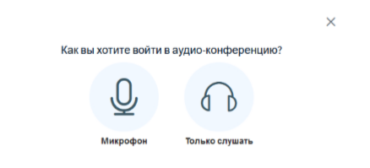
5. При участии с микрофоном, система запросит у вас разрешение на использование микрофона, нажмите на кнопку «Разрешаю» (Обращаем внимание, что подключение с микрофоном возможно только в том случае, если ваше рабочее место физически оснащено микрофоном).
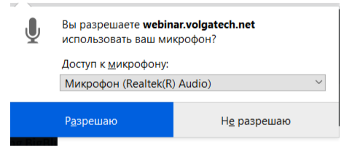

6. Дальше система перейдет к тесту звука, при правильной настройке и предоставлении разрешений браузеру, вы должны будете услышать свой голос. Если вы его услышали, выбирайте пункт «Да»
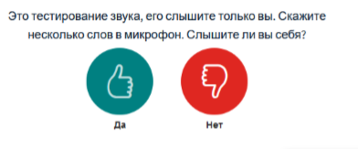

7. Вебинарная площадка готова к использованию.
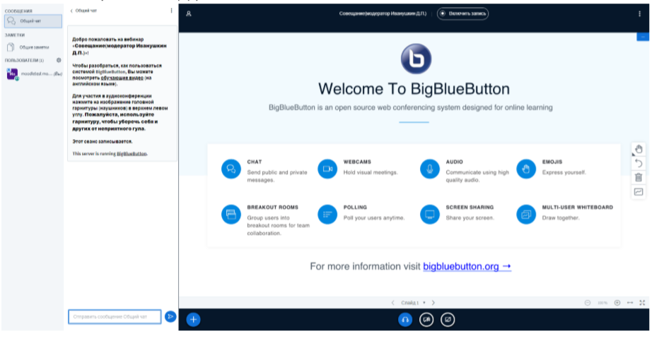
8. Во время проведения вебинара у вас есть возможность изменить статус участника (левой клавишей мыши кликнуть по своей ФИО в списке участников)

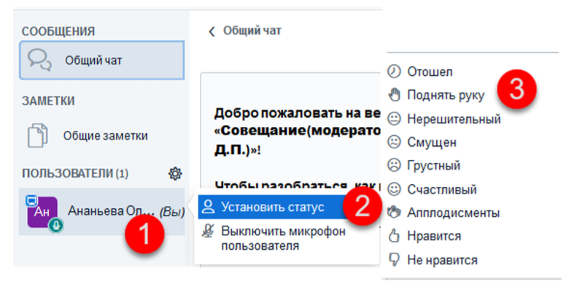
9. Вы можете использовать общий чат для обсуждения вопроса или для вопросов ведущему, также у вас есть возможность обратиться к любому участнику через приватный чат. Для того, чтобы задать вопрос в общем чате, в левом меню «Сообщения» выбираем «общий чат», пишем вопрос в поле «сообщение» (3), отправляем сообщение (4). Для того, чтобы задать личный вопрос собеседнику, выбираем в меню пользователи нужного собеседника (1), нажимаем левой клавишей мыши, выбираем «начать приватный чат», пишем сообщение (3), отправляем его(4). Все созданные приватные чаты будут отражены в списке чатов (5), и вы всегда сможете к ним перейти.

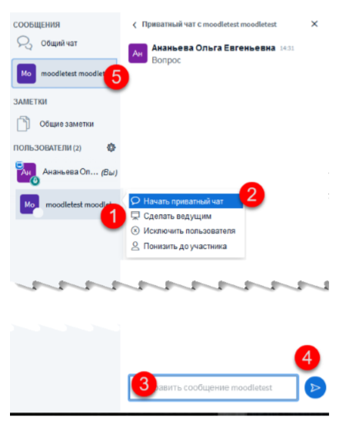

10. Для того, чтобы включить камеру, используем кнопку с соответствующим значком(рабочее место должно быть оборудовано камерой)
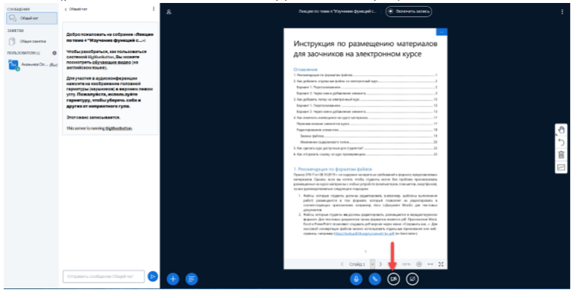
11. Пожалуйста не используйте камеру без необходимости, и при запуске камеры, выбирайте в настройках самое минимальное качество.
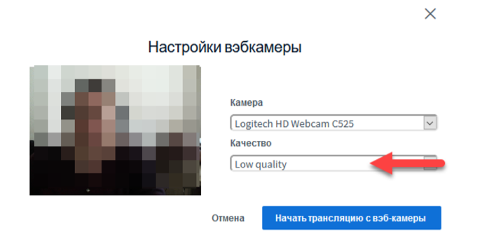
12. Для прекращения трансляции веб-камеры нужно нажать на ту же кнопку, что и для начала трансляции веб-камеры.
13. Подключение к вебинару с использованием микрофона, если в пункте 4 вы выбрали вариант «только слушать». В панели инструментов внизу страницы отключитесь от аудио-конференции.

14. Инициализируйте новое подключение к аудио-конференции текущего вебинара, дальнейшие действия описаны с пункта 5 текущей инструкции.

